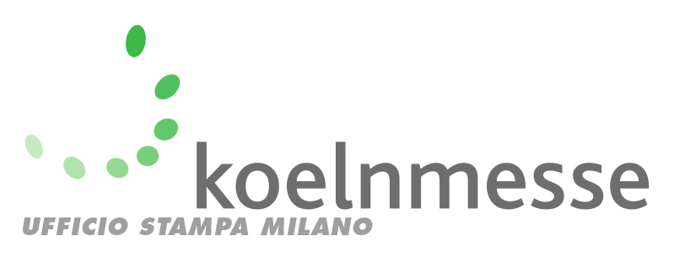

Milano, 19 maggio 2021

… anche “gamescom 2021” sarà digital

Il mondo delle fiere continua a fare i conti con l’emergenza sanitaria e – dopo una lunga, attenta valutazione condivisa con le autorità nazionali e regionali – Koelnmesse ha deciso di rinunciare allo svolgimento in presenza di “gamescom 2021”, ripetendo anche dal 25 al 27 agosto prossimo la positiva esperienza dello scorso anno.

Ancora qualche mese, dunque, e tornerà sui monitor degli operatori e degli appassionati di tutto il mondo un evento che un anno fa, pur essendo una delle primissime “esperienze fieristiche digitali”, si rivelò un successo inaspettato, con oltre 100 milioni di visualizzazioni dei video presentati in vari formati sui diversi canali social, più di 50 milioni di utenti collegati da 180 Paesi e 370 partener provenienti da 44 Paesi che hanno contribuito al grande successo di questa rivoluzionaria e coinvolgente fiera digitale.

“Indubbiamente la tipologia dei prodotti e le “caratteristiche” degli operatori interessati alla più importante vetrina mondiale dedicata a videogiochi e computer hanno permesso di raggiungere risultati così importanti”, ha commentato Thomas Rosolia, amministratore delegato di Koelnmesse Italia. “Fino all’ultimo abbiamo sperato di poter proporre finalmente una edizione “ibrida”, live e digitale, ma il confronto con gli espositori, le associazioni di categoria e le istituzioni ci hanno portato a una decisione condivisa”.

Non mancheranno eventi e opportunità che consentiranno alla grande comunità di operatori e appassionati di poter sperimentare quanto di innovativo, di rivoluzionario, di sempre più coinvolgete e “reale” offre questa industria ad altissimo contenuto creativo e tecnologico.

Si partirà da “gamescom epix”, una piattaforma che permetterà ai visitatori di immergersi nell’atmosfera di gamescom ancor prima dell’inizio ufficiale della fiera, potendo così scoprire in anteprima alcune delle novità che saranno presentate ufficialmente a partire dal 25 agosto, quando si svolgerà il primo evento in diretta streaming, ovvero la “Opening Night Live”, appuntamento a cui nel 2020 presero parte oltre due milioni di persone in simultanea. Quest’anno sarà Geoff Keighley a presentarla, giornalista canadese fra I personaggi più noti e celebrati dalla comunità internazionale.
Da lunedì 23 a venerdì 27 agosto sarà la volta di “Devcom”, evento B2B riservato alla comunità degli sviluppatori di videogiochi che avranno la possibilità di accedere a una speciale piattaforma di matchmaking e a un vasto programma di conferenze e workshop.
www.gamescom.global/pressinformation
www.gamescom.global/imagedatabase

Per ulteriori informazioni:
Martina Cocci
telefono +39 02 86961323
martina.cocci@koelnmesse.it

